PROYECTO DE LEY No____ DE 2023 CÁMARA
“POR MEDIO DE LA CUAL SE MODIFICA LA LEY 69 DE 1993 Y SE DICTAN OTRAS DISPOSICIONES.”

El Congreso de Colombia,
DECRETA:

ARTÍCULO 1o. Adiciónese un numeral 7 al artículo 8° de la Ley 69 de 1993, sobre los recursos del Fondo Nacional de Riesgos Agropecuarios, el cual quedará así:

Artículo 8. Recursos del Fondo Nacional De Riesgos Agropecuarios. Serán recursos del FNRA los siguientes:

1. Las partidas que le sean asignadas en el Presupuesto General de la Nación, en los términos del artículo 86 de la Ley 101 de 1993. El Ministerio de Hacienda y Crédito Público garantizará los recursos para el financiamiento del Fondo Nacional de Riesgo Agropecuario con un presupuesto no inferior al valor aprobado el año anterior en el marco del incentivo al Seguro Agropecuario.
2. Un porcentaje de los recursos provenientes de las primas pagadas en seguros agropecuarios a que se refiere esta Ley, determinado periódicamente por el Gobierno Nacional, y sin exceder el 20% del valor neto de las mismas.
3. Los Recursos que tome a título de créditos internos o mediante cualquier mecanismo financiero, que se desarrolle para obtener con cumplimiento de los requisitos establecidos en las normas que regulen el crédito público.
4. Las donaciones, aportes y contrapartidas que le otorguen organismos nacionales o internacionales, multilaterales, privados o públicos.
5. Recursos aportados por las entidades públicas o particulares a través de convenios o transferencias.
6. Las utilidades del Fondo Nacional de Riesgos Agropecuarios.
7. Un porcentaje correspondiente a no menos del dos por ciento (2 %) de las utilidades del Gobierno Nacional en las sociedades de economía mixta y las empresas industriales y comerciales del Estado, cuya misionalidad esté involucrada con el sector agropecuario. El Gobierno Nacional reglamentará la materia.

ARTÍCULO 2º. VIGENCIA Y DEROGATORIAS. La presente ley rige a partir de su sanción y publicación en el diario oficial y deroga las disposiciones que le sean contrarias.

De los honorables Congresistas,

ANDRÉS GUILLERMO MONTES CELEDÓN  Representante a la Cámara  Partido Conservador Colombiano  AUTOR | FERNANDO DAVID NIÑO MENDOZA  Representante a la Cámara  Partido Conservador Colombiano  COAUTOR
ANGELA MARIA VERGARA GONZALEZ  Representante a la Cámara  Departamento de Bolívar  COAUTOR | ANDRÉS FELIPE JIMÉNEZ VARGAS  Honorable Representante  Partido Conservador  COAUTOR
JULIANA ARAY FRANCO  Representante a la Cámara  Departamento de Bolívar  COAUTOR | JULIO ROBERTO SALAZAR PERDOMO  REPRESENTANTE A LA CÁMARA  DEPARTAMENTO DE CUNDINAMARCA  COAUTOR
Wadith Alberto Manzur Imbett
Representante a la Cámara
Partido Conservador Colombiano
Departamento de Córdoba

COAUTOR

PROYECTO DE LEY No____ DE 2023
“POR MEDIO DE LA CUAL SE MODIFICA LA LEY 69 DE 1993 Y SE DICTAN OTRAS DISPOSICIONES.”

EXPOSICIÓN DE MOTIVOS

- ANTECEDENTES Y GENERALIDADES.

¿Qué es el seguro agropecuario?

La herramienta de seguro agropecuario que actualmente tiene la Ley 69 de 1993 es un mecanismo que implementa el Gobierno Nacional a través de del Fondo Nacional de Riesgos Agropecuarios - FNRA que es una cuenta sin personería jurídica y es administrada por el Fondo de Financiamiento para el Sector Agropecuario - FINAGRO. Se trata de un mecanismo de aseguramiento que permite a productores y unidades agropecuarias proteger sus activos o stock de producción de eventualidades no previsibles que los dañen parcial o totalmente.

¿Qué riesgos cubre?

El artículo 3 de la Ley 69 de 1993, modificado por el artículo 75 de la Ley 1450 de 2011 indica que la cobertura de este seguro abarca el amparo sobre los perjuicios causados por los riesgos naturales biológicos ajenos al control del tomador, asegurado o beneficiario que afecten las actividades agropecuarias. Adicionalmente, el Decreto 2458 de 2018 dispone adicional a lo anterior que, el seguro agropecuario ampara el lucro cesante, toda vez que este sea un objeto estipulado expresamente en el contrato de la póliza.

¿Quiénes pueden expedir pólizas?

El artículo 2 de la Ley 69 de 1993 se refiere a la clase de entidades que pueden contraer los riesgos y expedir las pólizas a favor de los solicitantes, entre los cuales existen:

- Entidades aseguradoras públicas o privadas vigiladas por la Superintendencia Financiera de Colombia.
- La Caja de Crédito Agrario y Minero, así como sociedades de economía mixta y empresas industriales y comerciales del Estado que tengan por objeto operaciones con seguros. Este tipo de entidades estarán en la obligación de expedir las pólizas en el caso de que no hayan entidades privadas para hacerlo.
- Las entidades de seguros del exterior directamente o por conductos autorizados y debidamente vigilados por la Superintendencia Financiera de Colombia.

¿Cómo se calcula la prima de riesgo?

La Ley 69 de 1993 en su artículo 4 indica que este cálculo se realiza teniendo en cuenta el mapa de riesgos que implica la probabilidad de ocurrencia o recurrencia de los eventos que afectan los bienes o activos protegidos.

¿Qué función tiene el Fondo Nacional de Riesgos Agropecuarios?

Creado por el artículo 6 de la Ley 69 de 1993, esta cuenta tiene entre otras, las siguientes funcionalidades:

- Subsidiar las primas de seguros que amparen a los productores, siempre y cuando la Comisión Nacional de Crédito Agropecuario apruebe su conveniencia.
- Financiar los costos necesarios para el fortalecimiento técnico del Seguro Agropecuario y de pilotos de nuevos diseños de aseguramiento
- Otorgar subsidios, apoyos o incentivos para la implementación de instrumentos de gestión de riesgos en el sector agropecuario, forestal, pesquero y de la acuicultura, tales como derivados financieros climáticos, coberturas de precios o de riesgo cambiario
- Obtener información que no sea de carácter público. Para efectos de la información que reposa en entidades públicas, esta no tendrá costo alguno para Finagro y las otras entidades que defina el Gobierno Nacional, el cual además definirá las condiciones de acceso a ella.

¿De dónde surgen los recursos del fondo?

- Las partidas que se asignen en el Presupuesto General de la Nación.
- Un porcentaje de los recursos provenientes de las primas pagadas en seguros agropecuarios a que se refiere esta Ley, determinado periódicamente por el Gobierno Nacional, y sin exceder el 20% del valor neto de las mismas.
- Los Recursos que tome a título de créditos internos o mediante cualquier mecanismo financiero
- Donaciones, aportes de entidades u organismos internacionales y entidades públicas o particulares, así como las utilidades del mismo fondo.

¿Cómo se encuentra actualmente la implementación del seguro agropecuario?

Para la vigencia 2023, el Fondo Nacional de Aseguramiento Agropecuario tiene asignados recursos por cerca de cien mil millones de pesos corrientes ($100.000.000.000), con los cuales, se subsidia el 80% de la prima de riesgo a los pequeños productores, 60% a los medianos productores y 50% a los grandes productores; adicionalmente, los productores en municipios PDET y población joven y mujeres rurales tendrán un 5% adicional (Ministerio de Agricultura 2022).

Según el informe de empalme del Gobierno Nacional 2022, “entre 2018 y mayo de 2022 se aseguraron 744.526 hectáreas de producción agrícola por un valor de $5,33 billones, con un subsidio de $185.791 millones de pesos. Adicionalmente, se aseguraron por primera vez en la historia 62.869 cabezas de ganado bovino y porcino, 198.000 aves y 9.540 toneladas de producción piscícola por un valor de $197.543 millones”.

La distribución de las hectáreas aseguradas a diciembre de 2021 corresponde principalmente a: 30% plantaciones forestales; 20% banano; 18.3% caña de azúcar; 12,1% arroz; 6% maíz; 1,5% caucho; 1,4% café; 1,1% papa; 1,1% cacao y 7,8% entre otros. (aguacate, soya, plátano, yuca, lima Tahití, palma de aceite, frijol, y 56 cultivos más) (Ministerio de Agricultura 2022).

Recientemente, la Ley 2178 de 2021 adiciona nuevas coberturas para el seguro agropecuario, ampliando el espectro de alcance de esta herramienta para que contemple reparaciones e indemnizaciones por concepto de riesgos naturales meteorológicos, geológicos, biológicos, antrópicos, de mercado y comercialización, transporte, entre otros, resultantes de factores extraordinarios e incontrolables al productor, ajenos al control del tomador, asegurado y beneficiario de fuerza mayor o caso fortuito y que afecten la producción agropecuaria y la estabilidad de los ingresos de los productores.

¿Por qué se requiere este reforzamiento?

El mundo padece los efectos de un cambio climático que se encuentra en el límite de la irreversibilidad. Según la OMM (2022), la temperatura terrestre ha aumentado cerca de 1,2 grados Celsius comparado a la temperatura de los períodos preindustriales. Este incremento resulta particularmente alarmante, teniendo en cuenta que según lo dispuesto en el Acuerdo de París (ONU, 2016), 1,5 grados Celsius es un límite de tolerancia al cambio climático y marca también un nivel de tolerancia y resiliencia de nuestra civilización ante los inminentes cambios a nivel de clima a lo largo del globo terrestre. La OMM proyecta que hay un 20% de probabilidad de que en el año 2024 se alcance un aumento general de la temperatura global de 1,5 grados Celsius, dados los niveles actuales de insostenibilidad de la raza humana. El superar la barrera de los 1,5 grados y pensar en llegar a la barrera de los 2 grados, significa, según el sexto informe de evaluación de IPCC, “En algunas regiones será imposible el desarrollo resiliente al clima si el calentamiento global supera los 2 grados Celsius”. Ante este escenario que se hace cada vez más factible, resulta necesario empezar a evaluar lo que ha sido el impacto del cambio climático en Colombia de las últimas décadas.

Colombia no ha sido ajeno a los efectos del cambio climático, incluso desde décadas como los 80 y 90 se viene observando un nivel de incidencia mayor de las catástrofes naturales, y hablando de las dos décadas más recientes, el nivel de incidencia se ha visto incrementado hasta puntos donde se ha visto en riesgo la vida de la sociedad misma en varias zonas del país. Con el cambio climático en marcha, los fenómenos del Niño y de la Niña cada vez son más severos. El fenómeno del Niño ocurrido entre 2015 y 2016 es uno de los que ha tenido los efectos más preocupantes en su tipo desde 1950, teniendo una persistencia e incidencia bastante superiores al promedio. Su impacto fue notable, durante su duración, 54 municipios del país registraron temperaturas por encima de los 40 grados Celsius, afectando principalmente a los departamentos de Antioquia, Bolívar, Boyacá, Caldas, Cesar, Chocó, Cundinamarca, Huila, La Guajira, Magdalena y Nariño (IDEAM, 2016), durante el 2015 se registró una disminución del volumen de lluvias del país de hasta 30%.

Con las anomalías climáticas llegaron los efectos sobre el sector agropecuario, principalmente en la producción y sostenibilidad de los cultivos y stock de animales. Según la SAC (2016) en su balance del sector agropecuario, la sequía fue tan considerable que los cultivos de algunos productos tuvieron reducciones drásticas en su producción debido a la disminución de las áreas sembradas, el rendimiento por hectárea y la baja calidad de los productos como el maíz (-18,4%), sorgo (-36,7%), cebada (-41,3%), trigo (-42,9%) y algodón (-22,8); fueron algunos de los más afectados por la extrema sequía de aquel entonces, lo que perjudicó profundamente a los productores agrícolas y pecuarios, impulsando la presión sobre el precio de los productos del campo que en diciembre de 2016 era del 10,8%.

La siguiente gráfica correspondiente a un informe de Fasecolda sobre el impacto del fenómeno del Niño en Colombia, indica que la incidencia del mencionado fenómeno ha sido la más importante de las que se tengan registros.

Gráfica 1. Comparación en la intensidad de los fenómenos El Niño en 2 periodos distintos.
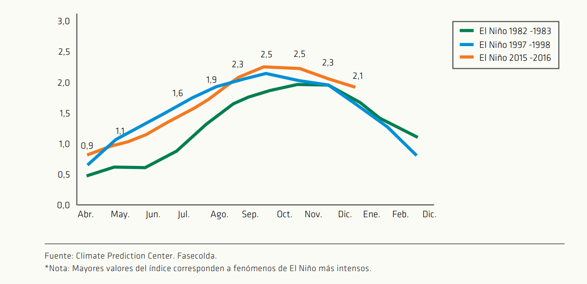

De acuerdo a un informe de la Unidad de Gestión del Riesgo y Desastres, 719 municipios de 28 departamentos del territorio nacional presentaron algún tipo de afectación y se declararon 367 calamidades públicas por desabastecimiento parcial y racionamiento de agua; lo anterior, sumado a un informe del DNP (2018) sobre el impacto del fenómeno, indica que cerca de 1,2 millones de hectáreas de uso agrícola se vieron perjudicadas y 40.100 animales murieron por la falta de alimento e hidratación. El costo total para el país sobre la atención y recuperación de las zonas afectadas fue de 1,6 billones de pesos.

Por otro lado, se encuentra el fenómeno de la Niña donde imperan los periodos lluviosos y de bajas temperaturas, cuyo periodo más recordado fue el del bienio 2010/2011, donde según las fuentes del Estado, se afectaron 1.030 municipios del país, un total de 3.480.451 personas, pertenecientes a 810.238 familias, resultaron afectadas por las lluvias e inundaciones, además, un saldo de 556 heridos, y otras 79 personas desaparecidas; así mismo, las intensas precipitaciones dejaron 1,2 millones de hectáreas de cultivos destruidos, decenas de carreteras y puentes, así como acueductos, escuelas, edificaciones públicas y casi 13.500 viviendas en todo el país, mientras cerca de medio millón más de casas han resultado dañadas.

Colombia siente la más reciente versión del fenómeno de la Niña que se ha afianzado durante los años 2020, 2021 y 2022, y por sus consecuencias, puede ser el más devastador que se haya visto en Colombia. Esta versión de la anomalía meteorológica a corte de octubre de 2022, con un total de 2.058 eventos críticos, ha dejado un saldo de más de 196.000 familias afectadas en 860 municipios de todo el país, 184 personas fallecidas, 255 heridos y 28 desaparecidos; de igual forma, las lluvias dejan un saldo de 981 viviendas destruidas, 44.742 casas averiadas, además de 1.764 vías, 14 centros de salud, 206 centros educativos, 34 centros comunitarios y 19.509 hectáreas de tierra afectadas.

Gráfica 2. Hectáreas aseguradas con seguro agropecuario
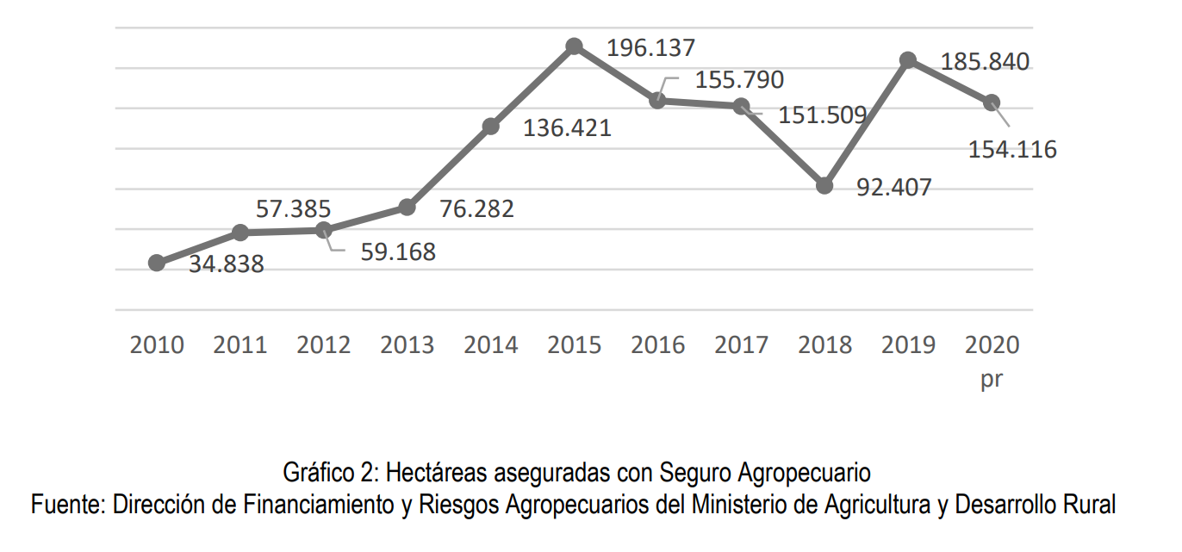

Como es posible identificar en la gráfica 2, el histórico de número de hectáreas aseguradas del país ha ido aumentando significativamente hasta el año 2015, posteriormente se denota una disminución hasta el 2018 y un nuevo recorte en el 2020. Es importante identificar las razones de la repentina disminución del aseguramiento de bienes agropecuarios y para ello, contrastaremos la información de hectáreas aseguradas con el presupuesto anual destinado para financiar el Incentivo al Seguro Agropecuario - ISA.

Gráfica 3. Recursos aprobados para el ISA entre 2015 y 2021
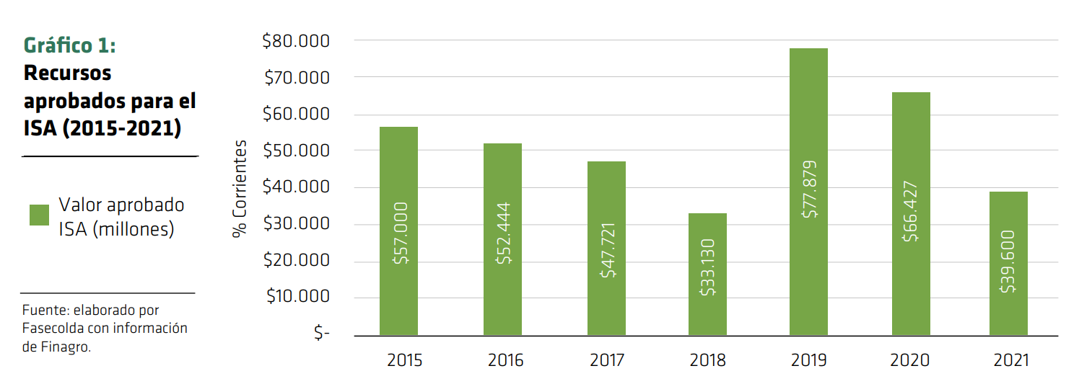

Según la gráfica 3, el presupuesto aprobado para financiar el ISA empezó a decaer desde el 2015 hasta el 2018, alcanzando su punto más bajo en toda la serie temporal, con un nuevo repunte de recursos en 2019 y decayendo durante 2020 y 2021. Lo anterior indica una fuerte correlación entre la cantidad de terreno asegurado y la cantidad de recursos destinados a subsidiar las primas de riesgo, dejando en evidencia que los productores no tienen la capacidad de asumir el pago de la prima sin la ayuda del gobierno.

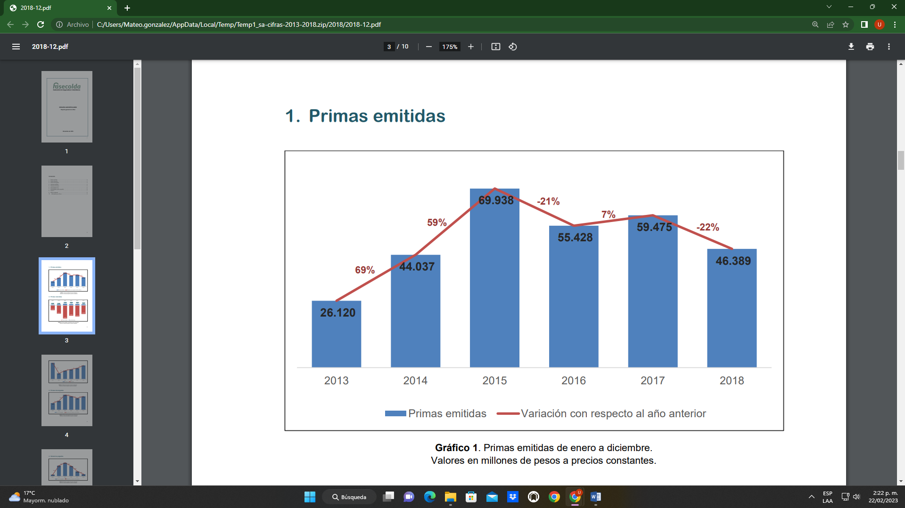
Gráfica 4. Primas emitidas anualmente 2013-2018 (valores en millones de pesos)
Fuente: Fasecolda 2018.

La gráfica anterior muestra el comportamiento de la expedición de primas de riesgo año tras año, y es evidente que estas muestran una alta dependencia de los recursos para subsidio de prima, como se puede observar en 2015 donde se expidieron el mayor número de pólizas, coincidiendo con el mayor número de áreas aseguradas y el mayor presupuesto para ayuda a las primas; y en contraste se encuentra el 2018 donde se expidieron menos primas, igualmente se aseguraron menor cantidad de hectáreas y hubo menor presupuesto.

Ilustración 5. Siniestros pagados anualmente 2013-2018 (valores en millones de pesos)
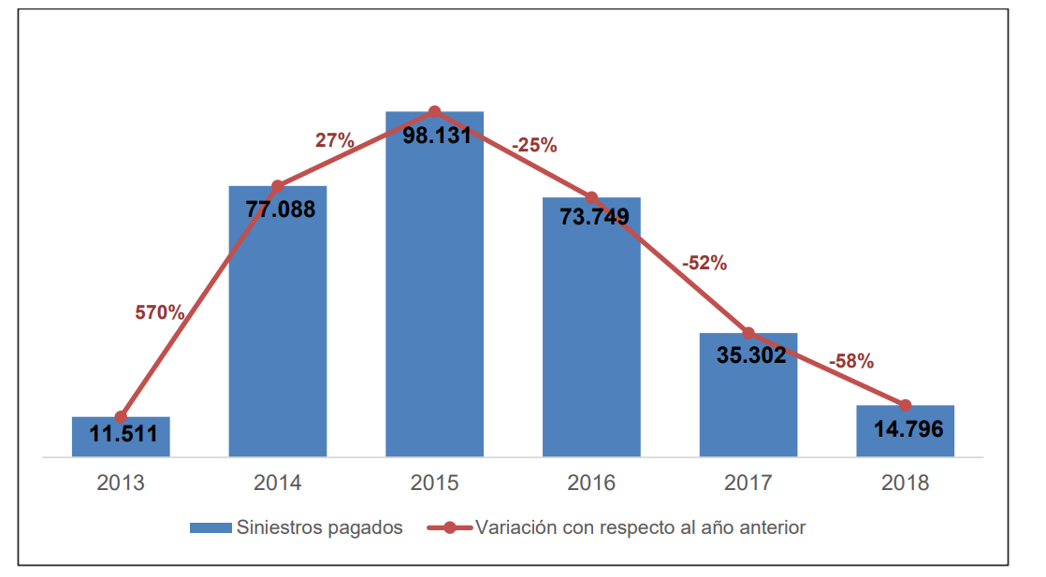
Fuente: Fasecolda 2018.

La consecuencia se materializa en la cantidad de siniestros que son efectivamente pagados a los asegurados, y como es evidente, en el 2018 fue el año con menos daños reconocidos en razón a la baja cobertura que tuvo el aseguramiento en dicho año, respuesta que es directa y proporcional a la falta de presupuesto para el ISA. En consecuencia, existe una sensibilidad importante entre la motivación a adquirir un seguro agropecuario y la disponibilidad de recursos para subsidiar las primas de riesgo de las que dispone el ISA, ya que el monto que debe ser asumido por el productor es bastante bajo y esto resulta un buen incentivo también para los aseguradores para ampliar la oferta de productos.

Dadas las anteriores consideraciones de tipo climático a las que el campo colombiano se enfrenta inevitablemente, resulta fundamental brindar una estabilidad en el presupuesto de subsidio a la prima de riesgos agropecuario, para generar certidumbre y confianza entre productores y aseguradores, con la garantía de que un mercado naciente y una herramienta tan importante como el seguro agropecuario, pueda tener continuidad a través de los años, transmitiendo la certeza de que en cada vigencia habrá recursos para seguir fomentando el aseguramiento de antiguos y nuevos productores.

II. OBJETO DEL PROYECTO

El Proyecto de Ley busca darle estabilidad operacional presupuestaria al incentivo de la prima de riesgo de los seguros agropecuarios que se comercializan en el país, mediante la asignación de porcentajes específicos a las fuentes de recursos distintas al Presupuesto General de la Nación, de tal forma que se blinde financieramente y no se incurran en riesgos o incertidumbres por disminuciones en el presupuesto nacional que pongan en riesgo la actividad aseguradora agropecuaria.

III. CONSTITUCIONALIDAD Y LEGALIDAD.

De acuerdo a los lineamientos del ordenamiento constitucional, en particular con el artículo 150, numeral 1 corresponde al congreso interpretar, reformar y derogar las leyes con la finalidad de propender al interés y bien general.

Ahora bien, en cumplimiento de lo anterior, en virtud de la materia que se procura regular por medio de este proyecto de ley, es importante hacer alusión al artículo 65 de la Constitución Política, el cual establece “La producción de alimentos gozará de la especial protección del Estado. Para tal efecto, se otorgará prioridad al desarrollo integral de las actividades agrícolas, pecuarias, pesqueras, forestales y agroindustriales, así como también a la construcción de obras de infraestructura física y adecuación de tierras. De igual manera, el Estado promoverá la investigación y la transferencia de tecnología para la producción de alimentos y materias primas de origen agropecuario, con el propósito de incrementar la productividad.” (Negrilla fuera del Texto).

Este artículo señala la especial protección que el Estado debe otorgar a la producción de alimentos como un asunto fundamental para la seguridad humana, siendo la alimentación un elemento básico para la sostenibilidad de la vida y del equilibrio social de las naciones. El artículo por tanto protege el sector agropecuario, los productores agrícolas y la producción de alimentos como una tarea fundamental de Estado que tiene directa relación con las garantías para el acceso a los alimentos, la reducción del hambre, la seguridad y la soberanía alimentaria, y por tanto, su acción para reducir la pérdida de alimentos en el país.

Así mismo, el artículo 66 constitucional, reafirma que “Las disposiciones que se dicten en materia crediticia podrán reglamentar las condiciones especiales del crédito agropecuario, teniendo en cuenta los ciclos de las cosechas y de los precios, como también los riesgos inherentes a la actividad y las calamidades ambientales.” (Negrilla fuera del Texto)

Análogamente, este proyecto de ley encuentra su conveniencia, en los numerales 3 y 9 del artículo 3 de la Ley 1152 de 2007, pues por un lado, su objeto se encamina a “Establecer nuevos instrumentos orientados a mejorar la eficiencia y eficacia de las actividades que adelanta el Estado para el mejoramiento de la productividad del sector agropecuario, pesquero y forestal en el medio rural.” y por otro lado a “Fortalecer el sistema de incentivos a la capitalización rural, el acceso a factores de desarrollo empresarial y tecnología y Asistencia Técnica.”

En concordancia, el objeto del presente Proyecto de Ley se fundamenta en la Ley 101 de 1993, artículo 84. “Incentivo Estatal al Pago de las Primas. El Estado concurrirá al pago de las primas que los productores agropecuarios deban sufragar para tomar el seguro a que se refiere el artículo 1o. de la Ley 69 de 1993. Para el efecto, la Comisión Nacional de Crédito Agropecuario, podrá fijar valores porcentuales diferenciales sobre el monto de dichas primas que deberán ser asumidos a título de incentivo por el Estado, con cargo a los recursos del Presupuesto General de la Nación, en un rubro especial asignado para tal efecto al Ministerio de Agricultura en el Presupuesto Nacional.

Para la efectividad y agilidad en el pago de este incentivo, el Ministerio de Agricultura podrá celebrar contratos de fiducia con sujeción a las disposiciones legales pertinentes.”

En aras de realizar una ampliación de la justificación legal, es menester recalcar la importancia de la Ley 69 de 1993, por la cual se establece el Seguro Agropecuario en Colombia, se crea el Fondo Nacional de Riesgos Agropecuarios y se dictan otras disposiciones en materia de crédito agropecuario, al igual que Ley 2178 de 2021, por medio de la cual se otorga seguridad jurídica y financiera al seguro agropecuario y se dictan otras disposiciones a favor del Agro.

En lo que respecta a la constitucionalidad material de la iniciativa legislativa en mención, es importante informar que el mismo satisface principios establecidos en la Ley 1152 de 2007. En primer lugar, en el desarrollo rural, orientado al crecimiento económico, a la equidad social y la sostenibilidad ambiental. En segundo lugar, al principio de que la política de desarrollo rural trascienda de la dimensión productiva, agropecuaria y agroindustrial y reconozca la sinergia con otros factores como lo es la infraestructura física, los servicios sociales, seguridad social y otras actividades económicas. En tercer lugar, el principio de aumento en la rentabilidad rural para incrementar los ingresos de los productores, especialmente los pequeños y generar mayores oportunidades de empleo productivo en las áreas rurales y al principio de estabilidad política de desarrollo rural, en una perspectiva de mediano y largo plazo, y la promoción de condiciones de transparencia, eficacia, celeridad y efectividad en las actuaciones del Estado.

Lo anteriormente expuesto, es la base Constitucional y legal que se ostenta como fundamento normativo para impulsar el trámite legislativo de la propuesta planteada en el proyecto de ley que permitirá y dará garantías al desarrollo y aseguramiento agropecuario de nuestro país; así mismo y de manera estratégica, contribuir con el fomento y fortalecimiento de una política de aseguramiento en el territorio.

IV. IMPACTO FISCAL.

En cumplimiento a lo establecido en la Ley 819 de 2003 “Por la cual se dictan normas orgánicas en materia de presupuesto, responsabilidad y transparencia fiscal y se dictan otras disposiciones”, específicamente en lo referido en su artículo 7°, “ANÁLISIS DEL IMPACTO FISCAL DE LAS NORMAS. En todo momento, el impacto fiscal de cualquier proyecto de ley, ordenanza o acuerdo, que ordene gasto o que otorgue beneficios tributarios, deberá hacerse explícito y deberá ser compatible con el Marco Fiscal de Mediano Plazo.

Para estos propósitos, deberá incluirse expresamente en la exposición de motivos y en las ponencias de trámite respectivas los costos fiscales de la iniciativa y la fuente de ingreso adicional generada para el financiamiento de dicho costo.

El Ministerio de Hacienda y Crédito Público, en cualquier tiempo durante el respectivo trámite en el Congreso de la República, deberá rendir su concepto frente a la consistencia de lo dispuesto en el inciso anterior. En ningún caso este concepto podrá ir en contravía del Marco Fiscal de Mediano Plazo. Este informe será publicado en la Gaceta del Congreso.

...”. (Subrayado fuera de texto).

La Corte Constitucional en su Sentencia C-502 de 2007 resalta la importancia y precisa el impacto fiscal de las leyes en el Congreso, contemplando que las mismas guarden concordancia con la situación económica del país y la política económica trazada por las autoridades:

“La Corte considera que los primeros tres incisos del art. 7° de la Ley 819 de 2003 deben entenderse como parámetros de racionalidad de la actividad legislativa, y como una carga que le incumbe inicialmente al Ministerio de Hacienda, una vez que el Congreso ha valorado, con la información y las herramientas que tiene a su alcance, las incidencias fiscales de un determinado proyecto de ley. Esto significa que ellos constituyen instrumentos para mejorar la labor legislativa. Es decir, el mencionado artículo debe interpretarse en el sentido de que su fin es obtener que las leyes que se dicten tengan en cuenta las realidades macroeconómicas, pero sin crear barreras insalvables en el ejercicio de la función legislativa ni crear un poder de veto legislativo en cabeza del Ministro de Hacienda. Y en ese proceso de racionalidad legislativa la carga principal reposa en el Ministerio de Hacienda, que es el que cuenta con los datos, los equipos de funcionarios y la experticia en materia económica. Por lo tanto, en el caso de que los congresistas tramiten un proyecto incorporando estimativos erróneos sobre el impacto fiscal, sobre la manera de atender esos nuevos gastos o sobre la compatibilidad del proyecto con el Marco Fiscal de Mediano Plazo, le corresponde al Ministro de Hacienda intervenir en el proceso legislativo para ilustrar al Congreso acerca de las consecuencias económicas del proyecto. Y el Congreso habrá de recibir y valorar el concepto emitido por el Ministerio. No obstante, la carga de demostrar y convencer a los congresistas acerca de la incompatibilidad de cierto proyecto con el Marco Fiscal de Mediano Plazo recae sobre el Ministro de Hacienda”. (Subrayado y negrilla fuera del texto).

Es importante tener presente que en el contenido del proyecto de ley se establece la fuente de ingreso y el porcentaje que equivale a no menos del dos por ciento (2%) de las utilidades del Gobierno Nacional en las sociedades de economía mixta y las empresas industriales y comerciales del Estado, cuya misionalidad esté involucrada con el sector agropecuario, tal cual lo refiere el artículo 7 de la Ley 819 de 2003. En atención a la jurisprudencia citada para dar soporte al impacto fiscal de la iniciativa, es preciso tener claridad a lo establecido por la corte Constitucional en atención a que la carga de demostrar la inconveniencia del proyecto de ley con el marco fiscal de mediano plazo, corresponde y es competencia del Ministerio de Hacienda y Crédito Público, sin que ello genere un poder de veto al legislativo para adelantar y llevar a cabo su ejercicio de la función legislativa.

V. CIRCUNSTANCIAS O EVENTOS QUE PODRÍAN GENERAR CONFLICTOS DE INTERÉS.
De acuerdo con el artículo 3 de la Ley 2003 de 2019, atentamente nos disponemos a señalar algunos criterios guías en los que se podría configurar conflictos de intereses, para que los Congresistas tomen una decisión en torno a si se encuentran inmersos en alguna de estas causales, sin embargo, pueden existir otras causales en las que se pueda encontrar cada Congresista, las cuales deberán ser determinadas para cada caso en particular por su titular, siendo estos criterios meramente informativos y que deben ser analizados teniendo en cuenta lo expresado en el artículo 1 de la Ley 2003 de 2019.

Entre las situaciones que señala el artículo 1o antes mencionado, se encuentran: “a) Beneficio particular: aquel que otorga un privilegio o genera ganancias o crea indemnizaciones económicas o elimina obligaciones a favor del congresista de las que no gozan el resto de los ciudadanos. Modifique normas que afecten investigaciones penales, disciplinarias, fiscales o administrativas a las que se encuentre formalmente vinculado; b) Beneficio actual: aquel que efectivamente se configura en las circunstancias presentes y existentes al momento en el que el congresista participa de la decisión; y el c) Beneficio directo: aquel que se produzca de forma específica respecto del congresista, de su cónyuge, compañero o compañera permanente, o parientes dentro del segundo grado de consanguinidad, segundo de afinidad o primero civil.”.

Por lo anterior, las circunstancias o eventos que podrían generar un conflicto de interés serían aquellos que tengan un beneficio particular, actual y directo en materias relacionadas con el objeto o alcance de la iniciativa.

Es preciso aclarar que los conflictos de interés son de carácter personal y corresponde a cada uno de los congresistas evaluarlos, teniendo presente que lo referido anteriormente, no los exonera de examinar cuidadosamente las posibles circunstancias que pueden dar lugar a un conflictos de interés para conocer y votar este tipo de iniciativas.

De los honorables Congresistas,

ANDRÉS GUILLERMO MONTES CELEDÓN  Representante a la Cámara  Partido Conservador Colombiano  AUTOR | FERNANDO DAVID NIÑO MENDOZA  Representante a la Cámara  Partido Conservador Colombiano  COAUTOR
ANGELA MARIA VERGARA GONZALEZ  Representante a la Cámara  Departamento de Bolívar  COAUTOR | ANDRÉS FELIPE JIMÉNEZ VARGAS  Representante a la Cámara  Circunscripción Antioquia  Partido Conservador  COAUTOR
JULIANA ARAY FRANCO  Representante a la Cámara  Departamento de Bolívar  COAUTOR | JULIO ROBERTO SALAZAR PERDOMO  REPRESENTANTE A LA CÁMARA  DEPARTAMENTO DE CUNDINAMARCA  COAUTOR
Wadith Alberto Manzur Imbett
Representante a la Cámara
Partido Conservador Colombiano
Departamento de Córdoba

COAUTOR

